**«Адал ұрпақ» клубының мүшелері**

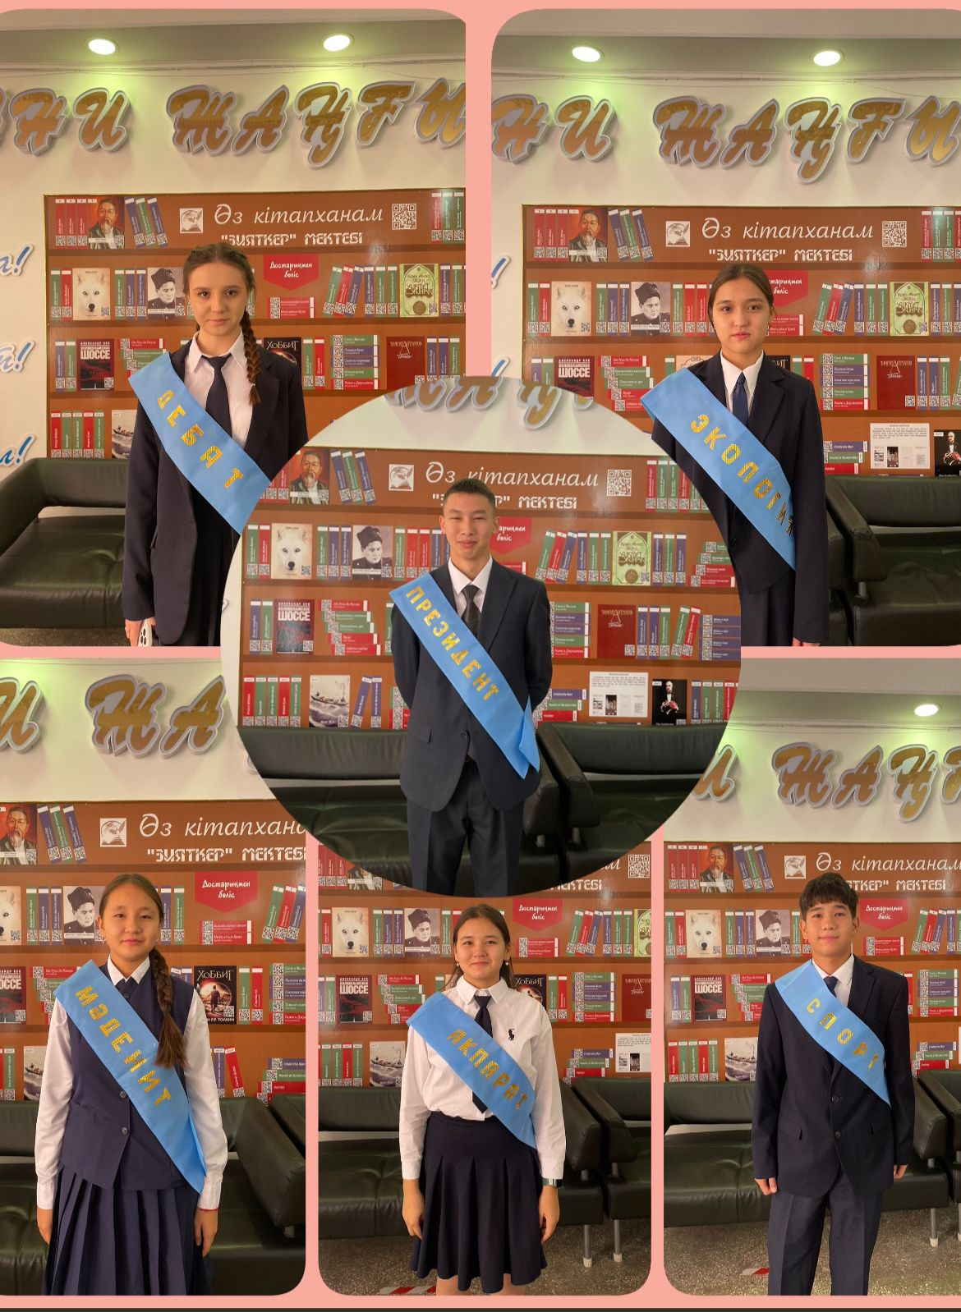

**1. 10 "А" сынып оқушысы Келісім Бекнұр**

**2. 9"В" сынып оқушысы Ескелді Еңлікгүл**

**3. 9 "В" сынып оқушысы Мәулен Нұрсұлтан**

**4. 9 "С" сынып оқушысы Сарсембаева Мадина**

**5. 10 "С" сынып оқушысы Колесникова Виталина**

**6. 11 "А" сынып оқушысы Ескелді Айшагүл**